（1）、安装Microsoft Windows 2000 专业版
请参见Microsoft 附送安装说明书。

二、数据库

（1）、Microsoft SQL Server 2000 个人版
- 将光盘放入光驱，自动安装。
- 选择第一项，即安装SQL Server 2000组件（C）。
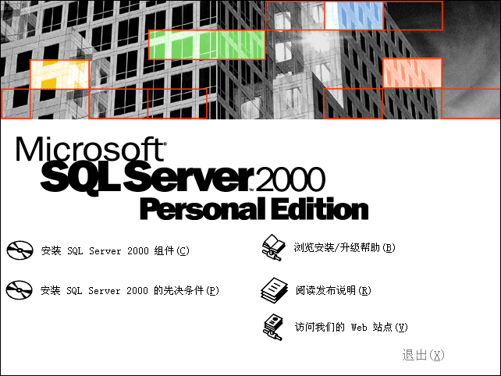
- 选择安装数据服务器（S）。
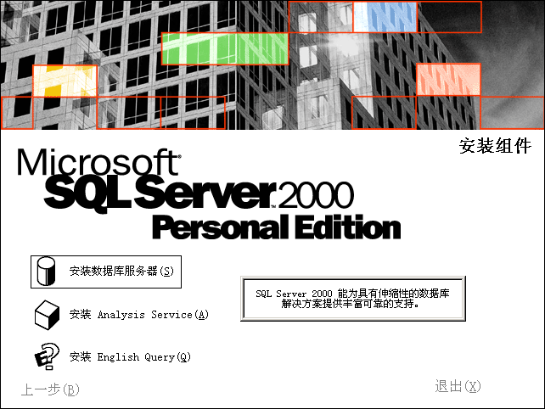

- 若是安装在本地电脑，请选择本地电脑（L）。

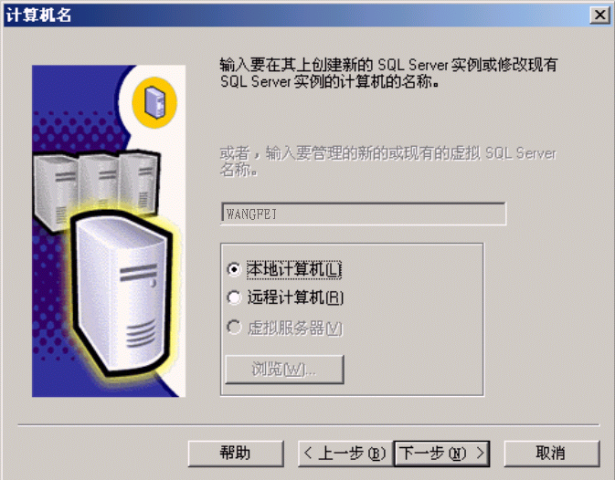

⑤、选择创建新的SQL Server实例，或安装客户端工具（C）。
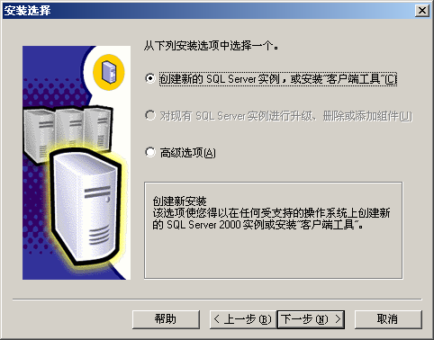

- 选择服务器和客户端工具（S）。
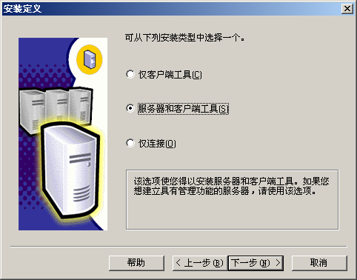

- 选择默认。其余各步见所附图例。
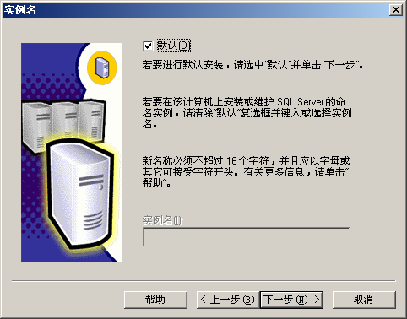

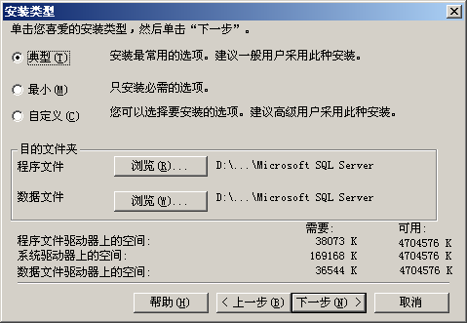

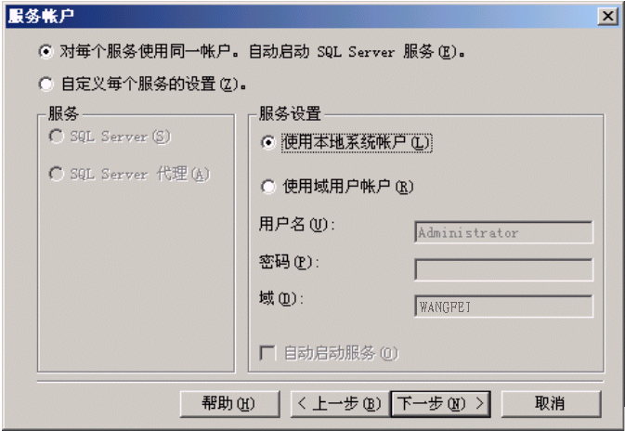
这一步非常重要，不是按默认方式安装！！

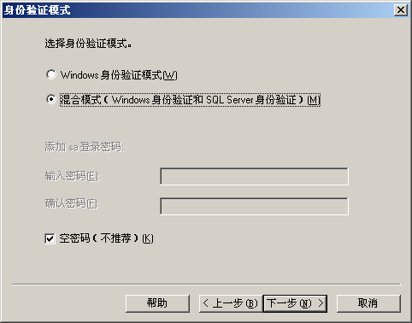
这一步非常重要，不是按默认方式安装！！

- 继续下一步直到安装结束。
- 完成安装后，将其设为开机自动运行状态。
开始/程序/Microsoft SQL Server /数据服务器。
在服务选择栏内选择SQL Server，按绿色三角按钮：开始/继续（S），并将当启动OS时自动启动服务（A）前的选择打勾。
稍等片刻，系统托盘将出现含绿色三角的SQL运行状态标志。
安装完毕。

